کمیته ایرانی اتاق بازرگانی بین المللی
فروردین 1387 – شماره 1

جلسه مجمع عمومی عادی سالانه کمیته ایرانی اتاق بازرگانی بین المللی برگزار می شود

جلسه مجمع عمومی عادی سالانه کمیته ایرانی اتاق بازرگانی بین المللی در 28 فروردین ماه سال جاری در محل اتاق بازرگانی و صنایع و معادن ایران برگزار می شود .
دکتر محمدمهدی بهکیش دبیرکل کمیته ایرانی در این رابطه گفت : بعد از وقفه ای کوتاه مجمع عمومی با حضور جناب آقای دکتر محمد نهاوندیان ریاست کمیته ایرانی برگزار می گردد .

دستور مجمع عمومی:

1- رسیدگی و تصویب گزارش عملکرد، گزارش مالی و برنامههای کمیته ایرانی
2- تصویب بودجه سال 1387
3- تجدید انتخاب یک سوم اعضای شورای کمیته ایرانی
4- سایر موارد
توجه: مجمع عمومی عادی کمیته ایرانی با حضور حداقل 50% اعضای کمیته رسمیت می یابد و در صورت عدم احراز اکثریت، مجمع پس از نیم ساعت با تعداد اعضای حاضر، رسمی خواهد بود (ماده 1-7 اساسنامه).

خلاصه ای از برنامههای کمیته ایرانی اتاق بازرگانی بین المللی

در سال 1387

کمیته ایرانی اتاق بازرگانی بین المللی در راستای اهداف ICC در سال 2008 که افزایش تجارت و سرمایه گذاری در ماورای مرزها و نیز کمک به دارندگان کسب و کار آنان در رویارویی با چالشهای جهانی شدن است با فعالیت کمیسیون های تخصصی خود اهداف کلان اقتصادی کشور را دنبال می نماید و با تشکیل کمیسیونهای جدیدی نظیر انرژی و محیط زیست و نیز حضور فعال تر در کمیسیون های ICC نقش مؤثرتری در صحنه بین المللی داشته باشد .
از این رو برنامه سال 1387 خود را به شرح زیر اعلام می دارد :
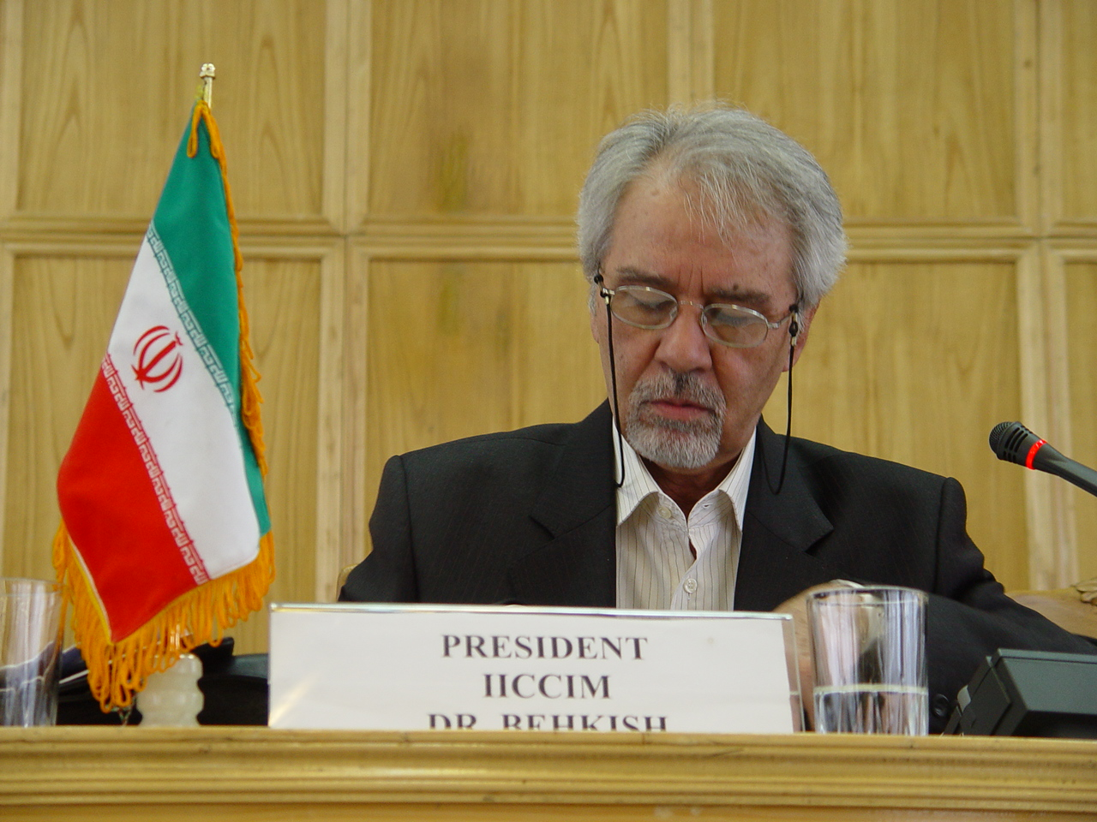 | 1- دعوت به همکاری شرکت های بزرگ ایرانی علی الخصوص در صنعت نفت و پتروشیمی به منظور تشکیل کمیسیون انرژی و محیط زیست در کمیته ایرانی .
2- برگزاری حدود 20 سمینار آموزشی و تخصصی به همت کمیسیون های بانکداری ، بیمه و خدمات مالی ، داوری ، IT ، حمل و نقل .
3- ترجمه کتاب هایی نظیر Corporate Governance ، ISBP ( نسخه جدید ) ، راهنمای مقررات URDG ، ارایه مقالات در زمینه های اقتصادی ، تجدیدنظر در کتاب های منتشر شده .
4- حضور فعال تر اعضا در جلسات کمیسیون های ICC ، شرکت در یکصد و نود و پنجمین جلسه World Council اتاق بازرگانی بین المللی در استکهلم و همچنین شرکت در اجلاس دبیران کل کمیته های ملی .
5- دعوت از شرکت ها و فعالین بازار سرمایه برای حضور فعال تر در کمیته ایرانی
( در حال حاضر 64 عضو سازمانی و 58 عضو انفرادی )
6- انتقال بیشتر اطلاعات و اسناد ICC به اعضای کمیته ایرانی اتاق بازرگانی بین المللی .
7- برگزاری آزمون بین المللی اعتبار اسنادی CDCS.
8- امکان دسترسی بیشتر به الگوهای اجرایی در بازارهای بورس کشورهای دیگر و مقایسه آنها با وضع موجود در ایران به منظور شناسایی کمبودها و رفع آنها .
9- تماس و تعامل بیشتر با سازمان هایی نظیر قوه قضاییه به منظور ترویج داوری و آموزش قضات در زمینه مسایل حقوق تجارت بین الملل – الحاق ایران به کنوانسیون های بین المللی .
10- ایجاد بستری مناسب از نظر ارایه خدمات مالی برای ورود ایران به WTO .
11- ارایه اطلاعات گسترده تر درباره فعالیت های کمیسیون IT در ICC به شرکت های معتبر فعال این رشته در ایران.

کمیته ایرانی اتاق بازرگانی بین المللی
فروردین 1387 – شماره 1

ICC از دولت ها خواست

از سرمایه گذاری بر سیاست های حمایتی پرهیز کنند

کمیسیون تجارت و سیاست های سرمایه گذاری ICC در بیانیه ای ضمن تشویق دولت ها به تأمین آزادی در سرمایه گذاری از آنان خواست که از سیاست های حمایتی پرهیز نمایند . دبیرکل ICC آقای گای سبان در این خصوص گفت : « منافعی که از سرمایه گذاری های خارجی حاصل می شود سبب رشد اقتصادی ، ایجاد اشتغال و بالا رفتن سطح استاندارد زندگی می گردد و این تغییرات مهم فقط از طریق تعهدات قاطع دولت ها به آزادی سرمایه گذاری و اجتناب از سیاست های حمایتی اتفاق خواهد افتاد » .

 | سرمایه گذاری در سایر کشورها سبب موفقیت پایدار در کشورهای توسعه یافته و در حال توسعه خواهد شد . در سال های اخیر اگر چه سرمایه گذاری خارجی کشورها افزایش یافته است اما به موازات آن سیاست های حمایتی که از طریق دولت ها اعمال می شود نیز افزایش داشته و این جای نگرانی دارد .
البته دولت ها حق کنترل فعالیت های اقتصادی و حمایت از امنیت ملی خود را دارند ، اما این مسایل نباید به گونه ای باشد که سبب محدودیت غیر ضروری بر جریان سرمایه گذاری خارجی شود .
در این بیانیه ICC پیشنهاد می کند که دولت ها از سیاست « محدودیت کمتر برای سرمایه گذاری » پیروی نمایند و روش های ذیل را به کار گیرند :
- آزادسازی سرمایه گذاری خارجی و پرهیز از هرگونه عملی که کشورها را از منافع سرمایه گذاری بین المللی دور کند .
- در سیاست های سرمایه گذاری به اصول غیر متعصبانه ، متناسب ، شفاف ، قابل پیش بینی ، پاسخگو بودن و اجتناب از محدودیت های غیر ضروری در سرمایه گذاری خارجی توجه نمایند .
- افزایش همکاری های چند جانبه از طریق گردهمایی هیأت های دولتی و بخش های خصوصی جهت توسعه و ترویج محیط مناسب برای سرمایه گذاری های کارآمد بین المللی و رفع موانع سرمایه گذاری خارجی .
- در بیانیه ICC به بعضی از فرصت ها و چالش هایی که از افزایش فعالیت صندوق های سرمایه گذاری دولتی Sovereign Wealth Funds (SWFs) ایجاد شده است ، اشاره می شود . این صندوقها یک نوع صندوق پس انداز دولتی محسوب می گردند که از محل سرمایه آنها ، سرمایه گذاری های خاص انجام می گیرد . گرچه ممکن است این صندوق ها برای کشورهای مبدأ و کشورهای میزبان منافع بسیاری را ایجاد کنند ، اما باید توجه داشت که آنها ریسک های بسیار بالایی را به خاطر عدم شفافیت برای سرمایه گذاری ایجاد می کنند . برخی از این صندوق ها بر اساس نرخ بهره تجاری عمل نکرده و به ملاحظات سیاسی در کار خود اولویت می دهند . در اختیار داشتن منافع این صندوق ها توسط مدیران دولتی آنها ، شرکت های تجاری را در شرایط نامساعد رقابتی قرار می دهد .
همچنین ICC به منظور برخورد با این چالش ها پیشنهادات زیر را ارایه می دهد .
- صندوق ها با توجه به سیاست های خود مسئله شفافیت را مدنظر قرار داده و اهداف آینده و همچنین دارایی هایشان را به اطلاع عموم برسانند .
- با توجه به تعهداتشان در قبال سرمایه گذاری ها و خط مشی های مربوط به آن ، سرمایه گذاری های خود را بر اساس زمینه های اقتصادی و بر اساس سیاست های خارجی قرار دهند .
- مشارکت در ثبات بازارهای مالی بین المللی ( به ویژه در زمان چالش )
- حمایت و مشارکت دولت ها برای توسعه بهترین روش ها جهت اداره صندوق های سرمایه گذاری دولتی و مقابله با ریسک های سیستماتیک و کمک به درک متقابل انتظارات ما بین کشورهای مبدأ و کشورهای میزبان جهت جلوگیری از رقابت ناعادلانه این صندوق ها با بخش خصوصی .

